**TP1 : Essai de traction sur banc d’essai Deltalab**

Les éprouvettes relatives aux mesures « charge [daN]-déplacement [mm] » données dans le tableau du fichier TP1_Traction.

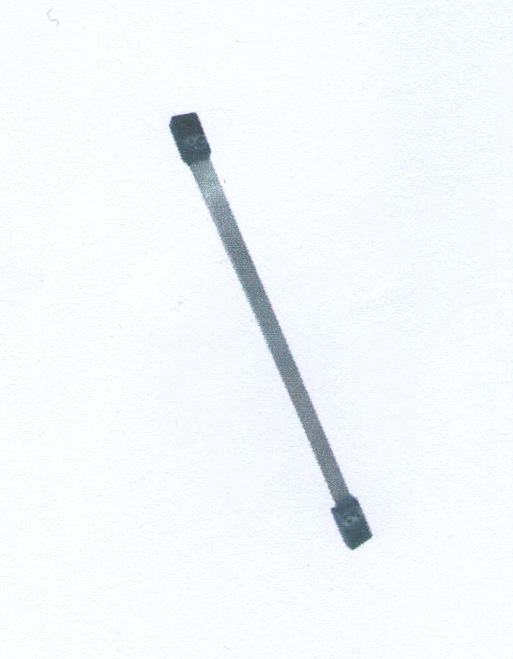Les valeurs des charges devront être converties en [N] lors des tracés des graphes pour avoir l’unité du module de Young en [MPa].

**Données géométriques des éprouvettes** :

Longueur : 360 mm

Largeur : 19,8 mm

Epaisseur : 1 mm

Section : Largeur*Epaisseur = 19,8 mm2

**Tracé des courbes** :

Les trois courbes F=K*∆L sont des droites passant l’origine avec Excel selon la vidéo sur site : <https://www.youtube.com/watch?v=mlSzL896xYw> où la valeur de K est directement donnée sur le graphe.

**Détermination du module de Young** :

La contrainte de traction : [MPa]

Loi de Hooke :

Déformation :

Donc

Par conséquent le module de Young

Donner la nature du métal des trois éprouvette selon la valeur de laur module de Young.